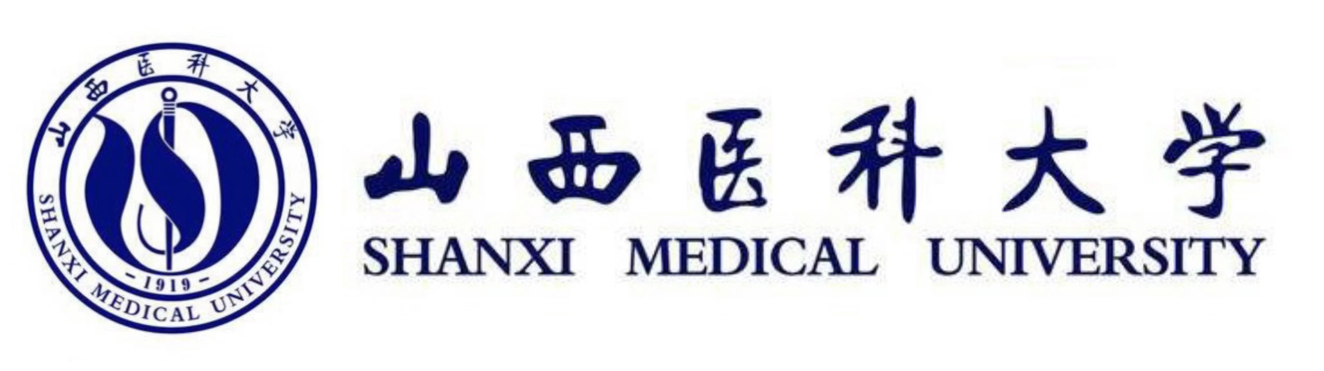

山西医科大学口腔医学专业学位同等学力申硕招生简章
- 院校及学科简介
山西医科大学前身是山西医学传习所，创建于1919年8月。1921年8月，改为山西医学专门学校。1928年8月，更名为山西医学专科学校。1932年1月，组建为私立山西川至医学专科学校。1940年3月并入山西大学，称作山西大学医学专修科。1946年8月，升格为国立山西大学医学院。1953年9月，独立建校，更名为山西医学院。1996年9月，更名为山西医科大学。
学校是全国第三批、山西省首批博士学位授权单位，全国首批硕士学位授权单位，全国首批学士学位授权单位，教育部首批“卓越医生教育培养计划”试点单位，全国开办七年制临床医学专业的25所医学院校之一，全国首批恢复儿科学本科专业的8所医学院校之一，国家中西部高校基础能力建设工程支持高校。
随着医学技术的不断更新发展，口腔医学作为一门研究牙齿及其周围口腔颌面部软、硬组织的发生、发育，及其疾病的病因、发病机理、诊断与治疗等的实践性、综合性、交叉性很强的临床医学科学，越发得到当代人的重视。本校现开放了口腔医学专业的同等学力人员申请硕士学位课程班，用以培养更多的口腔医学人才。

- 培养目标
本学科专业主要通过学习和掌握扎实的口腔医学基础理论和技能，培养具有高职业素养、了解本学科专业现状和发展动态以及研究方向，同时具有广博的社会科学与自然科学知识，具备从事一定医学研究能力的，能从事口腔医疗工作的技术熟练品德高尚且拥有创新潜能的高层次口腔医学应用型人才。

- 培养优势
1、免试入学：大学本科学历获得学士学位即可报名参加，先学习再考试，有足够充分的准备和学习课程的时间；
2、专业优势:10个一级学科硕士学位授权点，8个硕士专业学位授权点；
3、师资队伍：学校师资丰厚，拥有国家杰出青年科学基金获得者、优秀青年基金获得者、国家“万人计划”领军专家、国家重点研发计划首席科学家、享受政府特殊津贴人员、国家级有突出贡献专家、中央联系的高级专家等；
4、国际合作：学校与美国、加拿大、英国、爱尔兰、日本、俄罗斯、澳大利亚、希腊、瑞士等国家的大学和机构建立了合作关系；实施了“青年骨干教师海外培养计划” “博士研究生海外培养计划”，开展了“硕士研究生 1+1+1 联合培养”等项目；
5、科研优势：学校承担省级以上科技计划项目598项，其中国家自然科学基金65项（包括重点项目1项、国际合作重点项目1项、区域联合基金重点项目4项），国家重点研发计划课题1项，国家社会科学基金1项；
6、社会服务：学校高度重视党的建设和思想政治工作，注重加强社会主义核心价值观教育和精神文明建设，先后获得山西省“全省先进基层党组织”“山西省五四红旗团委”等荣誉称号。

- 学科专业
1、专业：口腔临床医学
2、全国统考科目：英语、口腔临床医学

- 报考条件
1、拥护中国共产党的领导，遵纪守法、品德优良。
2、经本人所在工作单位同意，在申请学位的专业或相近专业做出成绩，为本单位业务骨干；身体健康，能坚持完成学业。
3、申请人应为临床医学类或口腔医学类本科毕业生并已获得学士学位。
4、申请人应为正在接受住院医师规范化培训的住院医师或已获得《住院医师规范化培训合格证书》的临床医师。
5、申请人所申请的专业学位类别应与住院医师规范化培训专业相对应。
6、申请人已有工作单位的需所在单位予以推荐。

- 报名材料
提交电子材料进行审核，纸质材料由本人现场确认时携带
- 居民二代身份证扫描件；
- 本科毕业证书扫描件及教育部学历证书电子注册备案表；
- 学士学位证书扫描件及中国高等教育学位在线验证报告；
- 《同等学力硕士报名表2022》；
- 《单位推荐表》；
- 《住院医师规范化培训合格证书》，或规培基地开具的正在接受规培的相关证明；
- 近期一寸蓝底照片电子版；
- 缴费凭证。
注：现场确认时，所有证件原件本人需随身携带，否则不予采集指纹录像。

- 学业要求
- 课程学习：周末面授+线上学习，学员可根据自身实际情况灵活选择。
- 统一考试：申请人在完成学位课程后，必须通过同等学力人员申请硕士学位全国统一考试。
- 论文答辩：申请人通过学位课程全部考试和取得国家统考合格成绩后，通过学位管理部门对学位论文的审核和论文答辩，方可获得硕士学位。
- 同等学力人员申请硕士学位的有效期为五年，即必须在自报考资格审查通过之日起五年内完成全部学业，逾期则本次申请失效。

- 收费标准及学制
- 按要求缴纳课程学习费8000元；资格确认10000元；论文指导及答辩20000元。费用缴纳后，因个人原因不能完成学业，已交费用不退。
- 学制2年。

- 联系方式
咨询电话：
联系地址：

